Sonoqueen - zapoznaj się z możliwościami urządzania w Katowicach
Każda kobieta chce być piękna bez względu na wiek. Na szczęście dzięki takim urządzeniom jak sonoqueen możemy poprawić wygląd naszej skóry w każdym okresie naszego życia. To urządzenie znajduje się również w naszej klinice w Katowicach.

Z wiekiem nasze ciało się zmienia, czy nam się to podoba czy nie, starzejemy się jednak dzięki odpowiedniej pielęgnacji i dobrze dopasowanym zabiegom możemy poprawić nasz wygląd. Umożliwia to dostępne w Katowicach urządzenie Sonoqueen.
Sonoqueen - co zdziała to urządzenie w Katowicach?
Jeśli chcesz zadbać o swój wygląd skóry i cery to urządzenie Sonoqueen znajdujące się w naszej klinice Zakrzewscy w Katowicach Ci w tym pomoże. Możliwości jest wiele, a kiedy odbędziesz u nas wizytę diagnostyczną z przyjemnością wybierzemy najlepszą ścieżkę dla Ciebie.

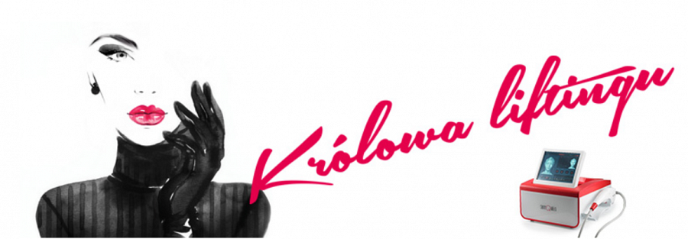
Zastosowanie Sonoqueen w Katowicach:
l Lifting twarzy i ujędrnianie ciała
l Napięcie delikatnej skóry w okolicach oczu
l Ujędrnienie skóry w okolicy ramion
l Lifting wiotkiej skóry na brzuchu
l Uniesienie i ujędrnienie pośladków
l Wygładzenie skóry w okolicach ud i kolan
l Redukcja tzw. „drugiego podbródka”
l Rozświetlenie skóry
l Wygładzenie zmarszczek
l Spowolnienie procesu starzenia skóry
Jak widzisz to urządzenie może wiele, a z naszą pomocą również i Ty. Wystarczą 3 miesiące, abyś poczuła się lepiej w swojej własnej skórze. Czy to wiele? Zapraszamy do zapoznania się ze szczegółowymi informacjami na naszej stronie: sonoqueen katowice

